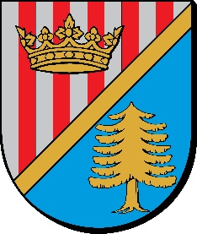
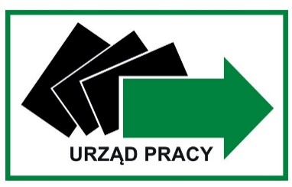

Starosta Niżański
oraz
Dyrektor Powiatowego Urzędu Pracy w Nisku

mają zaszczyt zaprosić do udziału w cyklu sześciu
Konferencji warsztatowych w zakresie:
BUDOWANIE PARTNERSTWA LOKALNEGO
NA RZECZ OŻYWIENIA SPOŁECZNO-GOSPODARCZEGO
I AKTYWIZACJI RYNKU PRACY W POWIECIE NIŻAŃSKIM
z udziałem przedstawicieli samorządu lokalnego, przedsiębiorców, III sektora, sektora ES
i aktywnych mieszkańców powiatu niżańskiego
w terminie: od 17 listopada 2023 r. do 30 kwietnia 2024 r.

I Konferencja warsztatowa:
Budowanie Partnerstwa Lokalnego na rzecz ożywienia społeczno – gospodarczego i aktywizacji rynku pracy w powiecie niżańskim
pt. „Tworzenie Beczki zasobów, problemów, wyzwań
i potencjałów środowiska lokalnego na rzecz ożywienia
społeczno – gospodarczego i aktywizacji rynku pracy
w powiecie niżańskim”
odbędzie się w dniu 17 listopada 2023 r. w godz. 9.00 – 14.00
w auli Regionalnego Centrum Edukacji Zawodowej w Nisku,
ul. Sandomierska 1
Celem Konferencji jest: integracja międzysektorowa, wspólne wypracowanie diagnozy społeczno – gospodarczej przy udziale przedsiębiorców, samorządu,
III sektora, kadry edukacyjnej, młodzieży i aktywnych mieszkańców, a także wypracowanie partnerskich projektów służących ożywieniu społeczno - gospodarczemu powiatu, wybór najlepszych projektów i rozwiązań oraz wdrożenie ich przy pomocy środków własnych i pozyskanych dostępnych środków pozabudżetowych z UE - przez firmy, gminy, powiat, instytucje
i organizacje pozarządowe w partnerstwie w latach 2023 - 2029.
W konferencjach udział wezmą liderzy lokalnych władz z gmin i powiatu, kręgi biznesu: bankowcy, przedsiębiorcy, izby handlowe, cech rzemiosł, instytucje edukacji i rynku pracy, młodzież szkół ponadpodstawowych, agencje rozwoju regionalnego i lokalnego, przedstawiciele organizacji pozarządowych, instytucji infrastruktury: wodno-kanalizacyjnej, komunalnej, drogowej, zdrowia, kultury i sportu, turystyki oraz ZUS, Urząd Skarbowy i inni partnerzy z terenu powiatu.

Największą korzyścią tych konferencji prowadzonych w formie warsztatowej będą: bezpośrednie spotkania liderów lokalnych środowisk: przedsiębiorców, samorządu i III sektora z powiatu i wspólna praca nad projektami lokalnego ożywienia gospodarczego dla rozwoju gmin, powiatu
i wszystkich mieszkańców, integracja i budowa relacji oraz lepsza komunikacja pomiędzy sektorami, lepszy przepływ informacji o potrzebach i możliwościach do wykorzystania przez poszczególne grupy, nowe miejsca pracy, wdrożenie kierunków kształcenia zgodnych z potrzebami rynku pracy w powiecie niżańskim, poznanie potencjału kapitału ludzkiego, budowanie poczucia wspólnoty, promocja lokalnych zasobów i produktów, rozwój usług wielobranżowych pod potrzeby biznesu, samorządu, III sektora i klientów indywidualnych, budowa społeczeństwa obywatelskiego wykorzystującego wszystkie możliwości do rozwoju osób i „małych ojczyzn” poprzez tworzenie wspólnych koncepcji rozwiązań gminnych i powiatowych problemów gospodarczych oraz zbudowanie więzi lokalnego partnerstwa między różnymi sektorami w powiecie niżańskim.
Prosimy o udział w pełnym cyklu 6 warsztatów – jeden raz w każdym miesiącu od 17 listopada 2023 r. do 30 kwietnia 2024 r. Terminy kolejnych konferencji będą każdorazowo ustalane z uczestnikami.

Prosimy o telefoniczne potwierdzenie udziału w I Konferencji warsztatowej - numer kontaktowy: Pani Agnieszka Łyda tel.:
(15) 841 23 13 wew. 19 w terminie do 15.11.2023 r.

Zapraszamy do wzięcia udziału w konferencji.

Załącznik – Program I Konferencji warsztatowej

